保定市建筑工程质量检测中心
检 测 报 告

工程名称：富祥小区天然气管道工程
工程地点：保定市竞秀区建南街道办
建设单位：保定市住房和城乡建设局
监理单位：中冀建设管理有限公司
施工单位：保定新奥燃气有限公司
设计单位：心地能源工程技术有限公司
检测项目：燃气管道焊缝质量相控阵超声检测

报告编号：TMPL-20260716100932

检 测 结 论

检测结论如下：
依据T/CASEI 004-2021标准，本次所检97道焊缝（焊缝-8至焊缝-189）中，97道评定为I级（无缺陷），结论为合格；结论均为合格。

（以下无内容）

2026年7月16日

批准：杨欣然 审核：李冠杨 检测：孔繁奇

一、工程概况

富祥小区位于竞秀区建南街道办，始建于1999年，户外燃气管道焊缝共计515道。现对其部分焊缝进行抽检，抽检数量97道，抽检部位见附页。

二、检测原因及检测目的

受保定市住房和城乡建设局委托，对本工程采用相控阵超声检测管道焊缝质量。

三、检测依据

委托合同，相关标准规范、设计图纸及施工技术资料：
1. NB/T 47013.15-2021《承压设备无损检测 相控阵超声检测》
2. SY/T 6755-2024 《在役油气管道对接接头相控阵及多探头超声检测规范》

四、检测仪器
设备型号 | Omniscan X3 | 设备编号 | EON-PAUT-003
探头型号 | 5L64-A12 | 模块型号 | SA10-N55S
校准试块 | CSK-IA标准试块 | 对比试块 | RB-3（P92专用）
扫查装置 | ChainSCANNER | 耦合剂 | 浆糊耦合剂（纤维素基）
扫查灵敏度 | Φ2×40mm横孔-6dB | 灵敏度补偿 | 表面4dB+衰减2dB
现场温度 | 28℃ | 表面补偿 | 4dB

五、工件参数
工件名称 | 富祥小区户外燃气管道 | 坡口型式 | V型
焊接方法 | GTAW+SMAW | 检测部位 | 焊缝及热影响区（两侧各50mm）
热处理状态 | PWHT 760℃±10℃恒温4h | 材质 | Q235B
规格 | Φ60mm-Φ150mm 壁厚4-6mm | 表面状态 | 管道外表面防锈漆完好
检测时机 | 热处理完成24小时后

六、中低压燃气管道焊缝探伤图

（见附图）
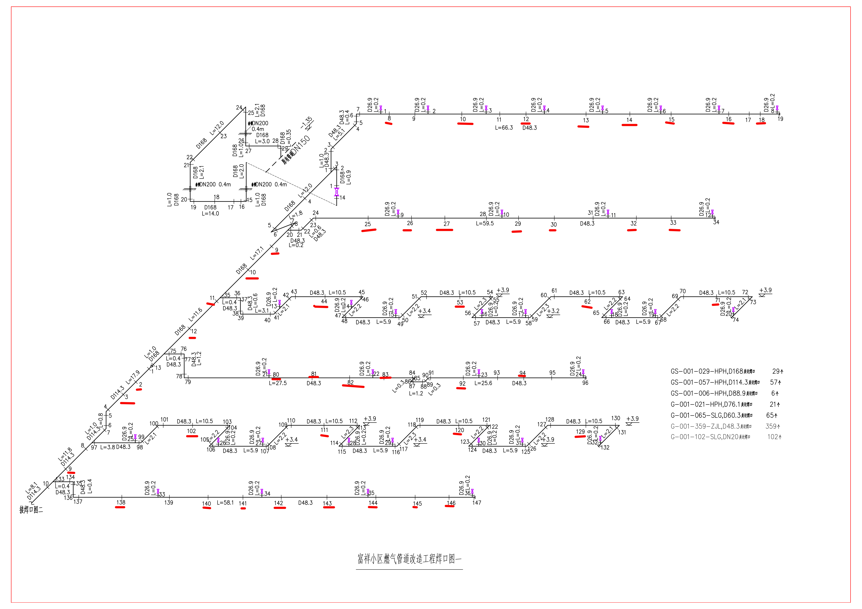
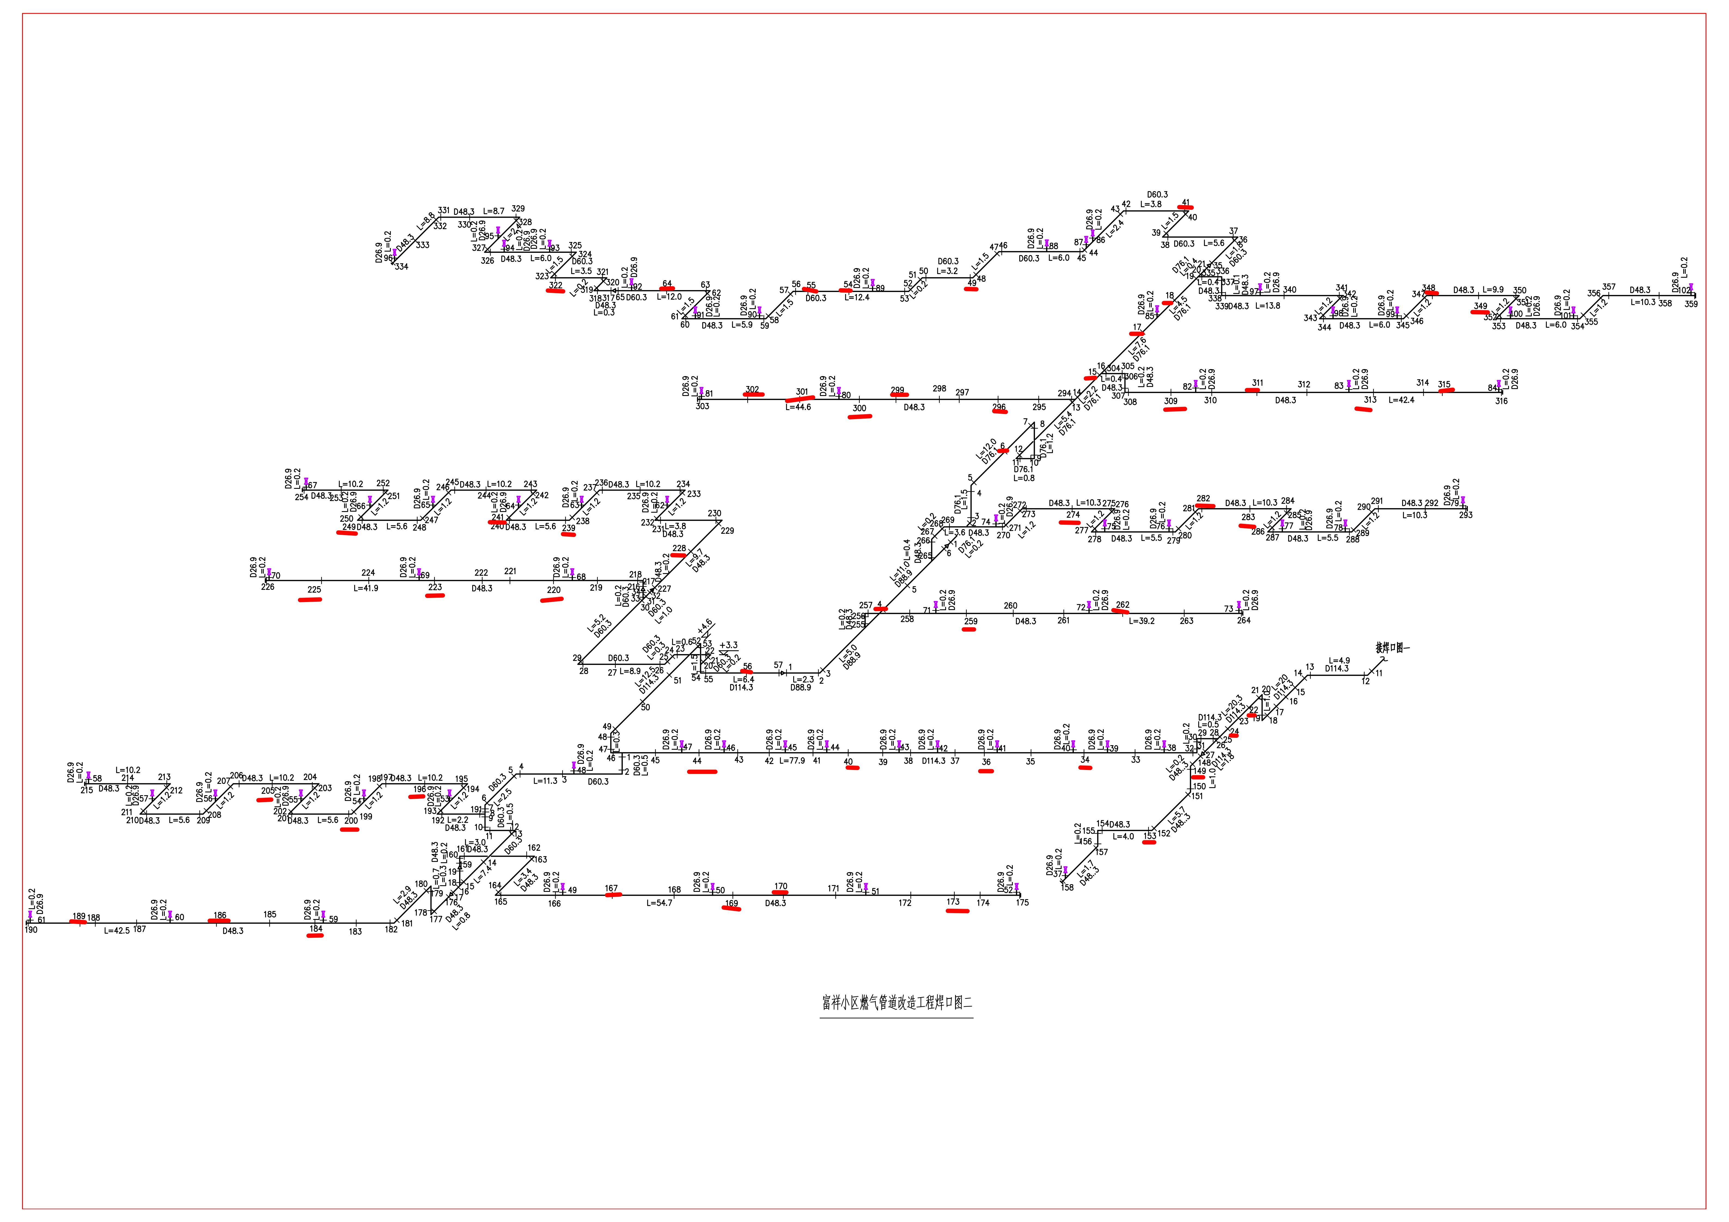

七、相控阵超声检测焊缝数据及结果

依据NB/T 47013.15-2021《承压设备无损检测 相控阵超声检测》、SY/T 6755-2024 《在役油气管道对接接头相控阵及多探头超声检测规范》有关规定，现场采用相控阵超声检测方法对该工程燃气管道焊缝进行检测。该工程焊缝抽检数量共计97道。按照规范要求，结合现场的实际情况，通过数据计算整理，检测结果见下表：

相控阵超声检测数据列表
序号 | 焊缝编号 | 检测范围 | 缺陷编号 | 缺陷位置(mm) | 深度(mm) | 缺陷尺寸(mm) | 质量等级 | 评定结果
1 | 焊缝-8 | 全焊缝 |  |  |  |  | I级 | 合格
2 | 焊缝-10 | 全焊缝 |  |  |  |  | I级 | 合格
3 | 焊缝-12 | 全焊缝 |  |  |  |  | I级 | 合格
4 | 焊缝-13 | 全焊缝 |  |  |  |  | I级 | 合格
5 | 焊缝-14 | 全焊缝 |  |  |  |  | I级 | 合格
6 | 焊缝-15 | 全焊缝 |  |  |  |  | I级 | 合格
7 | 焊缝-16 | 全焊缝 |  |  |  |  | I级 | 合格
8 | 焊缝-18 | 全焊缝 |  |  |  |  | I级 | 合格
9 | 焊缝-25 | 全焊缝 |  |  |  |  | I级 | 合格
10 | 焊缝-26 | 全焊缝 |  |  |  |  | I级 | 合格
11 | 焊缝-27 | 全焊缝 |  |  |  |  | I级 | 合格
12 | 焊缝-29 | 全焊缝 |  |  |  |  | I级 | 合格
13 | 焊缝-30 | 全焊缝 |  |  |  |  | I级 | 合格
14 | 焊缝-32 | 全焊缝 |  |  |  |  | I级 | 合格
15 | 焊缝-33 | 全焊缝 |  |  |  |  | I级 | 合格
16 | 焊缝-9 | 全焊缝 |  |  |  |  | I级 | 合格
17 | 焊缝-10 | 全焊缝 |  |  |  |  | I级 | 合格
18 | 焊缝-44 | 全焊缝 |  |  |  |  | I级 | 合格
19 | 焊缝-53 | 全焊缝 |  |  |  |  | I级 | 合格
20 | 焊缝-62 | 全焊缝 |  |  |  |  | I级 | 合格
21 | 焊缝-71 | 全焊缝 |  |  |  |  | I级 | 合格
22 | 焊缝-11 | 全焊缝 |  |  |  |  | I级 | 合格
23 | 焊缝-12 | 全焊缝 |  |  |  |  | I级 | 合格
24 | 焊缝-80 | 全焊缝 |  |  |  |  | I级 | 合格
25 | 焊缝-80 | 全焊缝 |  |  |  |  | I级 | 合格
26 | 焊缝-81 | 全焊缝 |  |  |  |  | I级 | 合格
27 | 焊缝-82 | 全焊缝 |  |  |  |  | I级 | 合格
28 | 焊缝-83 | 全焊缝 |  |  |  |  | I级 | 合格
29 | 焊缝-92 | 全焊缝 |  |  |  |  | I级 | 合格
30 | 焊缝-94 | 全焊缝 |  |  |  |  | I级 | 合格
31 | 焊缝-2 | 全焊缝 |  |  |  |  | I级 | 合格
32 | 焊缝-3 | 全焊缝 |  |  |  |  | I级 | 合格
33 | 焊缝-102 | 全焊缝 |  |  |  |  | I级 | 合格
34 | 焊缝-111 | 全焊缝 |  |  |  |  | I级 | 合格
35 | 焊缝-120 | 全焊缝 |  |  |  |  | I级 | 合格
36 | 焊缝-129 | 全焊缝 |  |  |  |  | I级 | 合格
37 | 焊缝-9 | 全焊缝 |  |  |  |  | I级 | 合格
38 | 焊缝-138 | 全焊缝 |  |  |  |  | I级 | 合格
39 | 焊缝-140 | 全焊缝 |  |  |  |  | I级 | 合格
40 | 焊缝-141 | 全焊缝 |  |  |  |  | I级 | 合格
41 | 焊缝-142 | 全焊缝 |  |  |  |  | I级 | 合格
42 | 焊缝-143 | 全焊缝 |  |  |  |  | I级 | 合格
43 | 焊缝-144 | 全焊缝 |  |  |  |  | I级 | 合格
44 | 焊缝-145 | 全焊缝 |  |  |  |  | I级 | 合格
45 | 焊缝-146 | 全焊缝 |  |  |  |  | I级 | 合格
46 | 焊缝-332 | 全焊缝 |  |  |  |  | I级 | 合格
47 | 焊缝-64 | 全焊缝 |  |  |  |  | I级 | 合格
48 | 焊缝-55 | 全焊缝 |  |  |  |  | I级 | 合格
49 | 焊缝-54 | 全焊缝 |  |  |  |  | I级 | 合格
50 | 焊缝-49 | 全焊缝 |  |  |  |  | I级 | 合格
51 | 焊缝-41 | 全焊缝 |  |  |  |  | I级 | 合格
52 | 焊缝-348 | 全焊缝 |  |  |  |  | I级 | 合格
53 | 焊缝-349 | 全焊缝 |  |  |  |  | I级 | 合格
54 | 焊缝-18 | 全焊缝 |  |  |  |  | I级 | 合格
55 | 焊缝-17 | 全焊缝 |  |  |  |  | I级 | 合格
56 | 焊缝-309 | 全焊缝 |  |  |  |  | I级 | 合格
57 | 焊缝-311 | 全焊缝 |  |  |  |  | I级 | 合格
58 | 焊缝-313 | 全焊缝 |  |  |  |  | I级 | 合格
59 | 焊缝-315 | 全焊缝 |  |  |  |  | I级 | 合格
60 | 焊缝-15 | 全焊缝 |  |  |  |  | I级 | 合格
61 | 焊缝-296 | 全焊缝 |  |  |  |  | I级 | 合格
62 | 焊缝-299 | 全焊缝 |  |  |  |  | I级 | 合格
63 | 焊缝-300 | 全焊缝 |  |  |  |  | I级 | 合格
64 | 焊缝-301 | 全焊缝 |  |  |  |  | I级 | 合格
65 | 焊缝-302 | 全焊缝 |  |  |  |  | I级 | 合格
66 | 焊缝-6 | 全焊缝 |  |  |  |  | I级 | 合格
67 | 焊缝-274 | 全焊缝 |  |  |  |  | I级 | 合格
68 | 焊缝-282 | 全焊缝 |  |  |  |  | I级 | 合格
69 | 焊缝-4 | 全焊缝 |  |  |  |  | I级 | 合格
70 | 焊缝-259 | 全焊缝 |  |  |  |  | I级 | 合格
71 | 焊缝-262 | 全焊缝 |  |  |  |  | I级 | 合格
72 | 焊缝-56 | 全焊缝 |  |  |  |  | I级 | 合格
73 | 焊缝-220 | 全焊缝 |  |  |  |  | I级 | 合格
74 | 焊缝-223 | 全焊缝 |  |  |  |  | I级 | 合格
75 | 焊缝-225 | 全焊缝 |  |  |  |  | I级 | 合格
76 | 焊缝-228 | 全焊缝 |  |  |  |  | I级 | 合格
77 | 焊缝-239 | 全焊缝 |  |  |  |  | I级 | 合格
78 | 焊缝-241 | 全焊缝 |  |  |  |  | I级 | 合格
79 | 焊缝-249 | 全焊缝 |  |  |  |  | I级 | 合格
80 | 焊缝-44 | 全焊缝 |  |  |  |  | I级 | 合格
81 | 焊缝-40 | 全焊缝 |  |  |  |  | I级 | 合格
82 | 焊缝-36 | 全焊缝 |  |  |  |  | I级 | 合格
83 | 焊缝-34 | 全焊缝 |  |  |  |  | I级 | 合格
84 | 焊缝-24 | 全焊缝 |  |  |  |  | I级 | 合格
85 | 焊缝-22 | 全焊缝 |  |  |  |  | I级 | 合格
86 | 焊缝-149 | 全焊缝 |  |  |  |  | I级 | 合格
87 | 焊缝-153 | 全焊缝 |  |  |  |  | I级 | 合格
88 | 焊缝-196 | 全焊缝 |  |  |  |  | I级 | 合格
89 | 焊缝-200 | 全焊缝 |  |  |  |  | I级 | 合格
90 | 焊缝-205 | 全焊缝 |  |  |  |  | I级 | 合格
91 | 焊缝-167 | 全焊缝 |  |  |  |  | I级 | 合格
92 | 焊缝-169 | 全焊缝 |  |  |  |  | I级 | 合格
93 | 焊缝-170 | 全焊缝 |  |  |  |  | I级 | 合格
94 | 焊缝-173 | 全焊缝 |  |  |  |  | I级 | 合格
95 | 焊缝-184 | 全焊缝 |  |  |  |  | I级 | 合格
96 | 焊缝-186 | 全焊缝 |  |  |  |  | I级 | 合格
97 | 焊缝-189 | 全焊缝 |  |  |  |  | I级 | 合格

检测人：孔繁奇 / PAUT-II级 审核人：李冠杨 / PAUT-III级 批准人：杨欣然 / PAUT-III级

附 图
报告编号：TMPL-20260716100932
焊缝-8
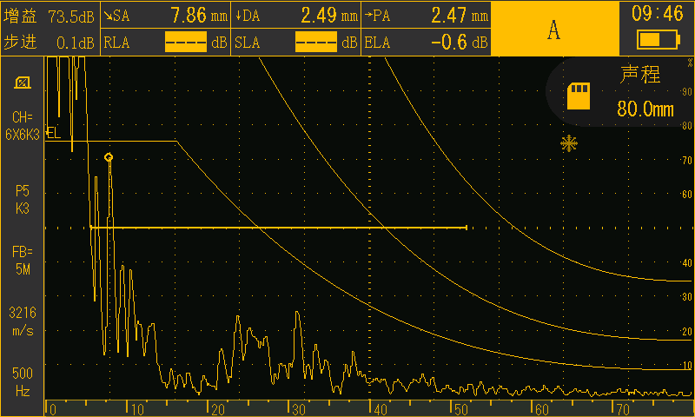

焊缝-10
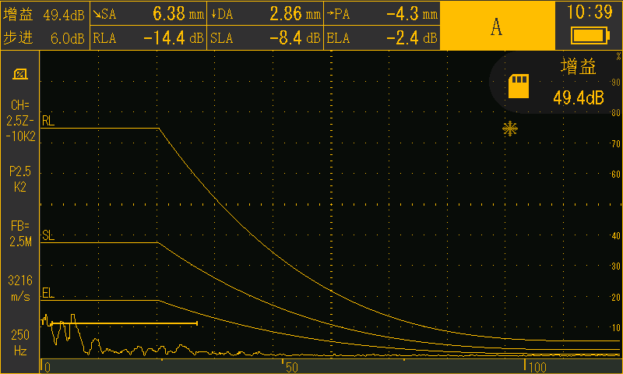

焊缝-12
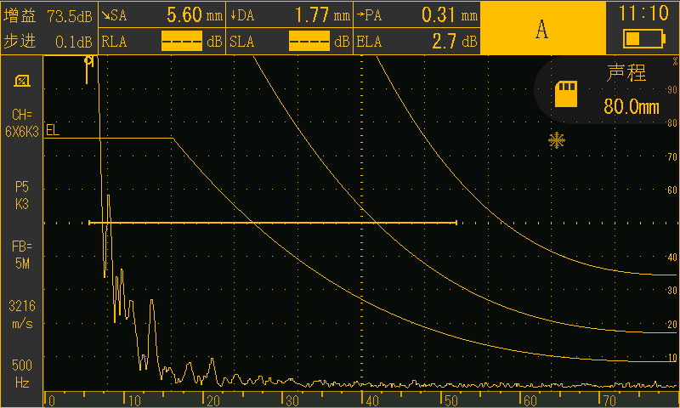

焊缝-13
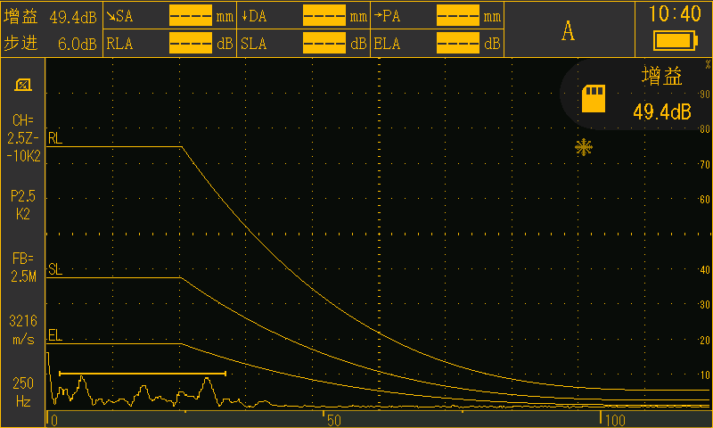

焊缝-14
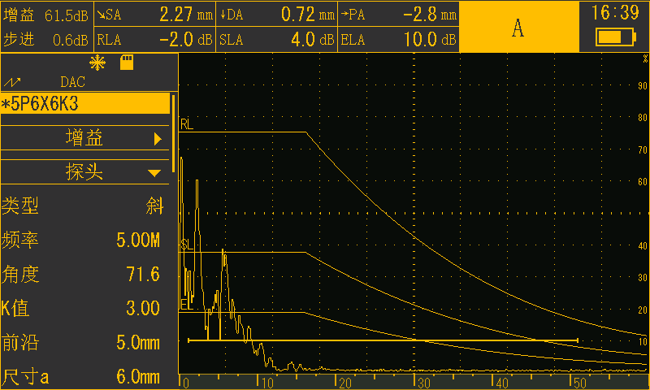

焊缝-15
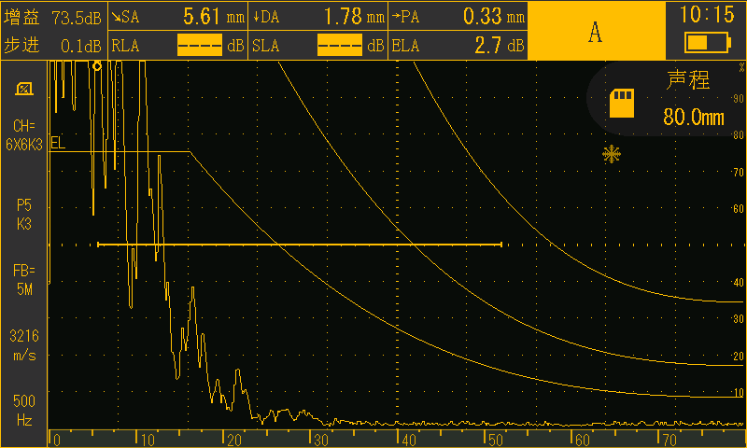

焊缝-16
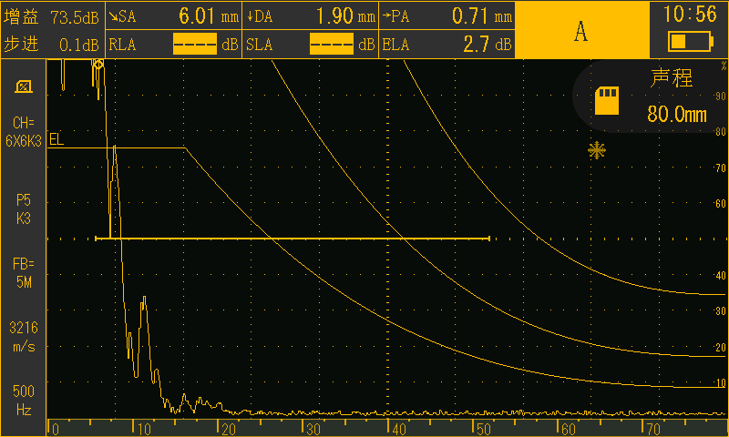

焊缝-18
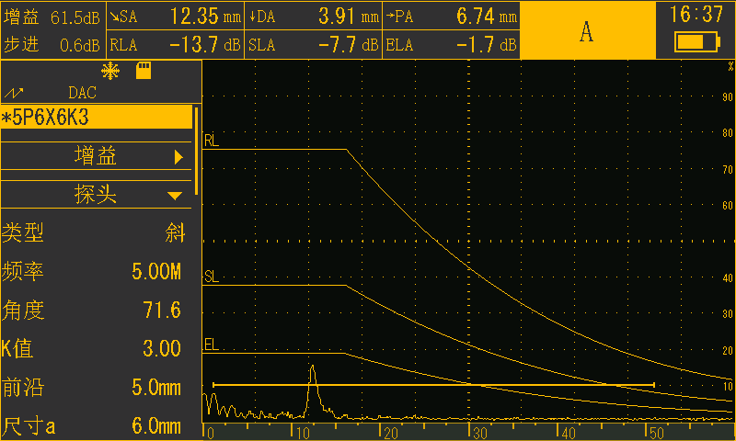

焊缝-25
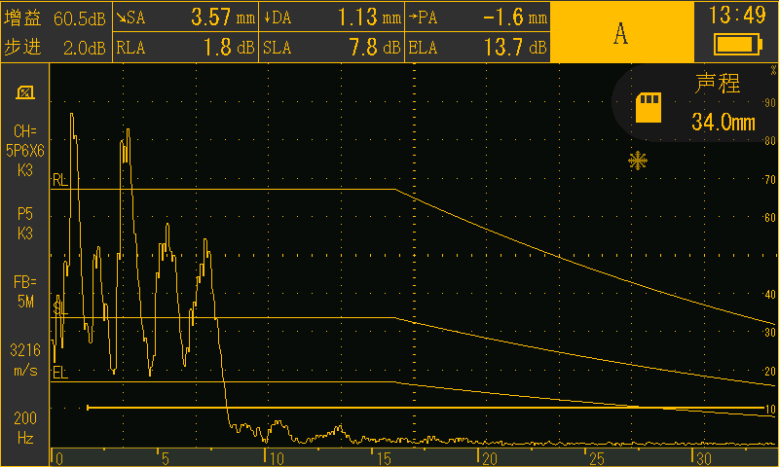

焊缝-26
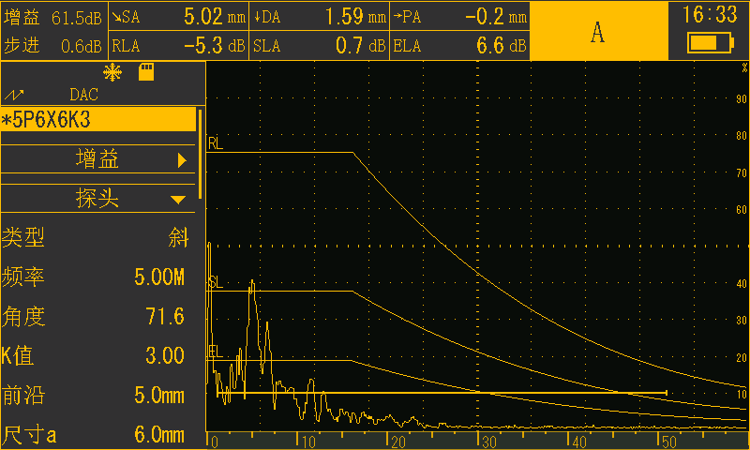

焊缝-27

焊缝-29

焊缝-30

焊缝-32

焊缝-33

焊缝-9
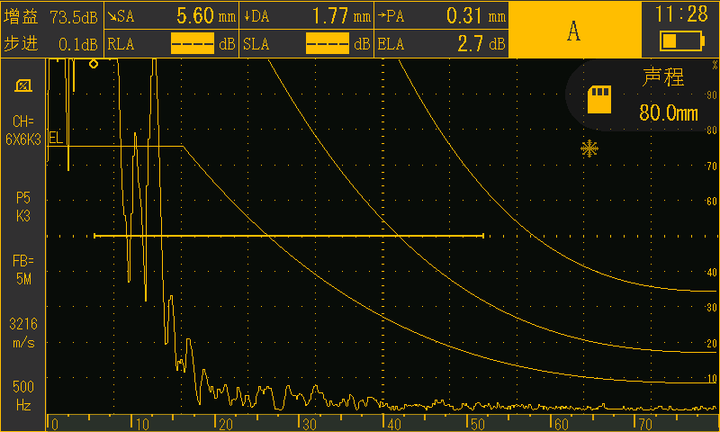

焊缝-10
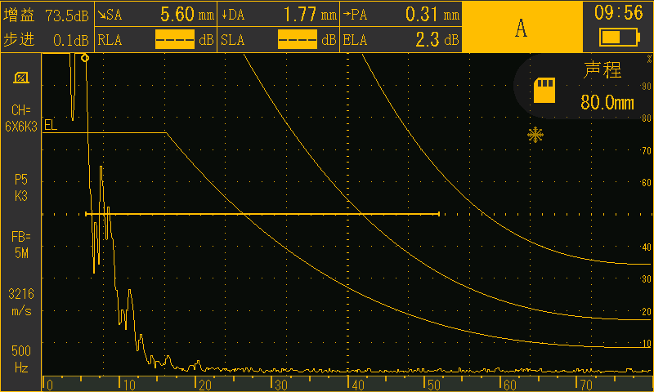

焊缝-44
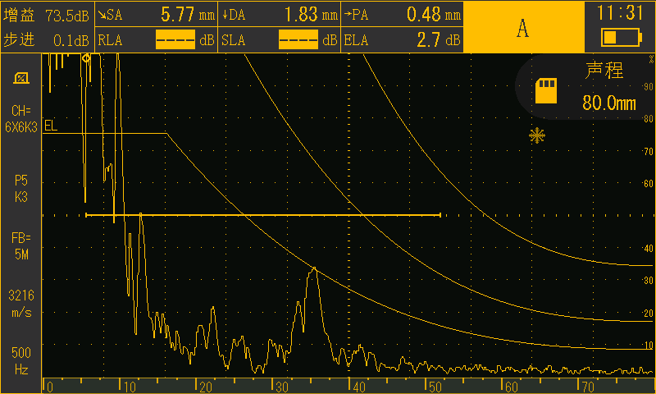

焊缝-53
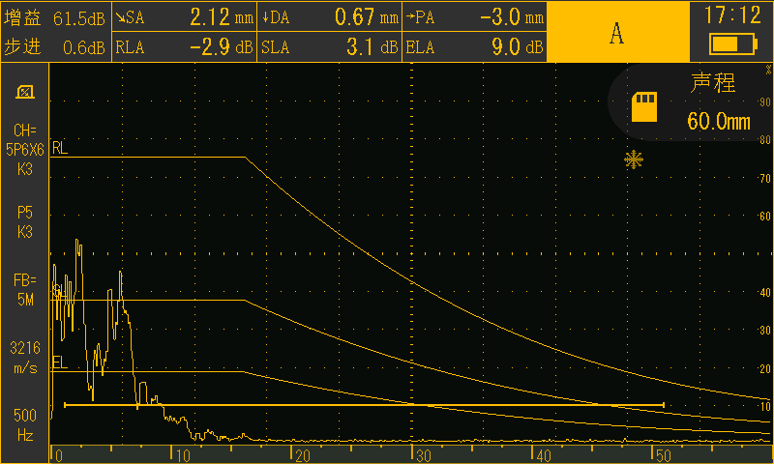

焊缝-62
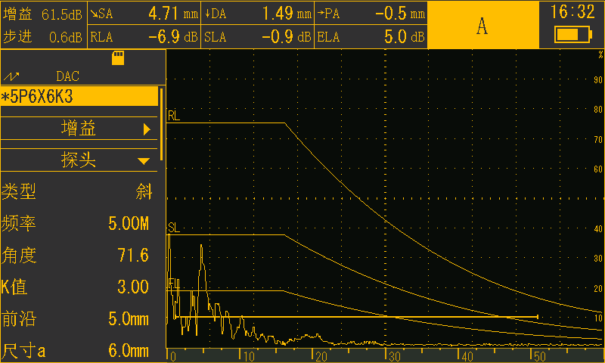

焊缝-71

焊缝-11

焊缝-12

焊缝-80

焊缝-80

焊缝-81
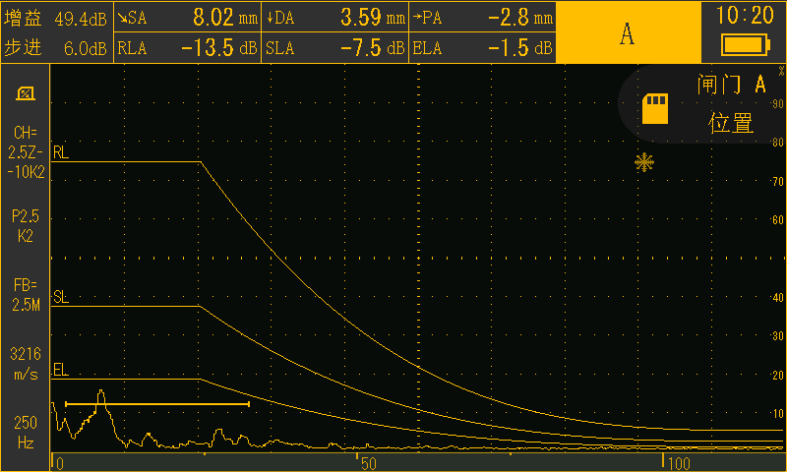

焊缝-82
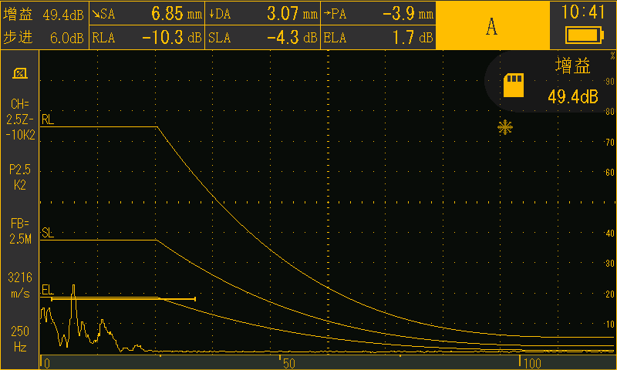

焊缝-83
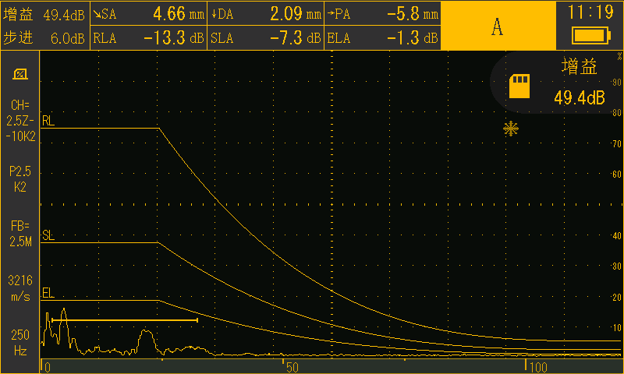

焊缝-92
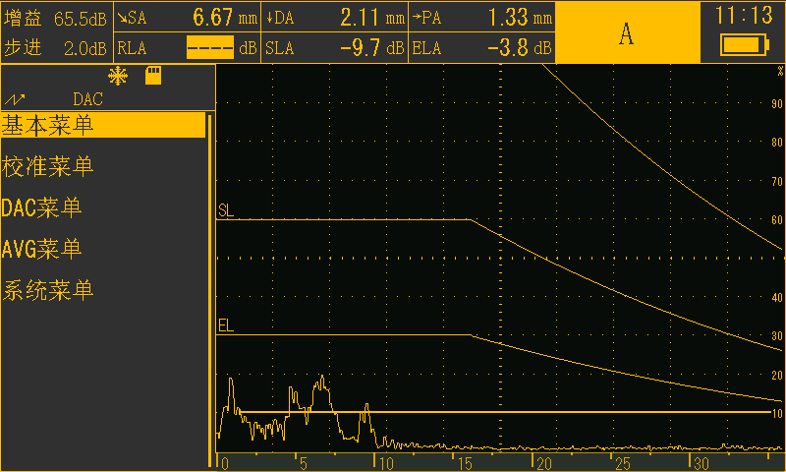

焊缝-94
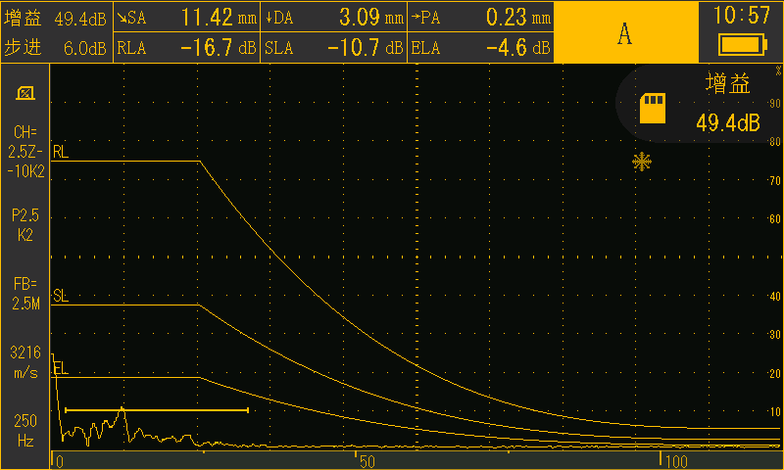

焊缝-2

焊缝-3

焊缝-102

焊缝-111

焊缝-120

焊缝-129
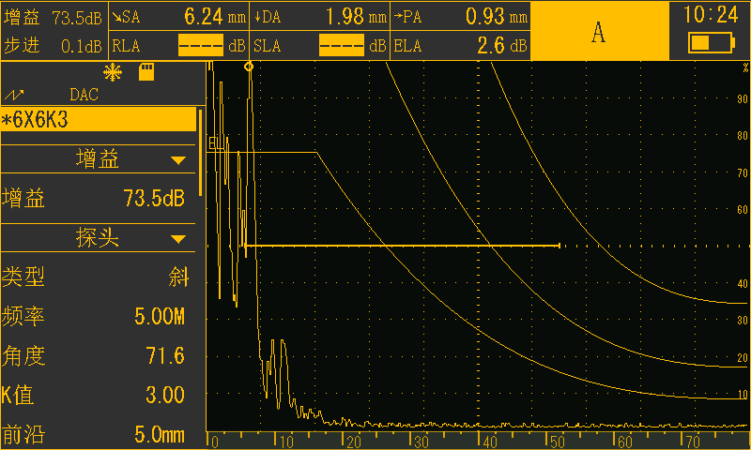

焊缝-9
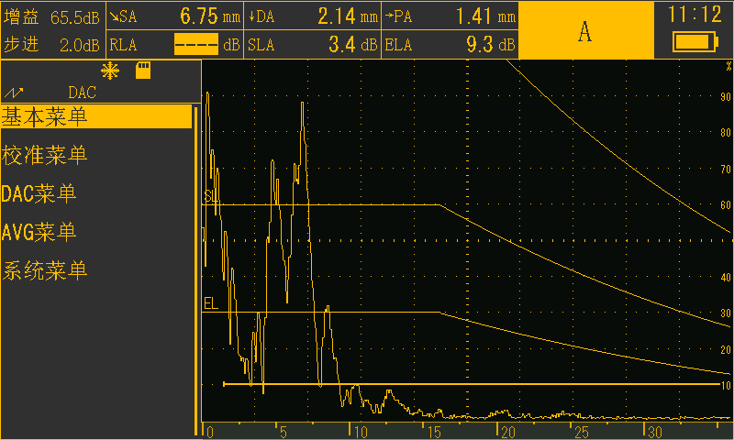

焊缝-138
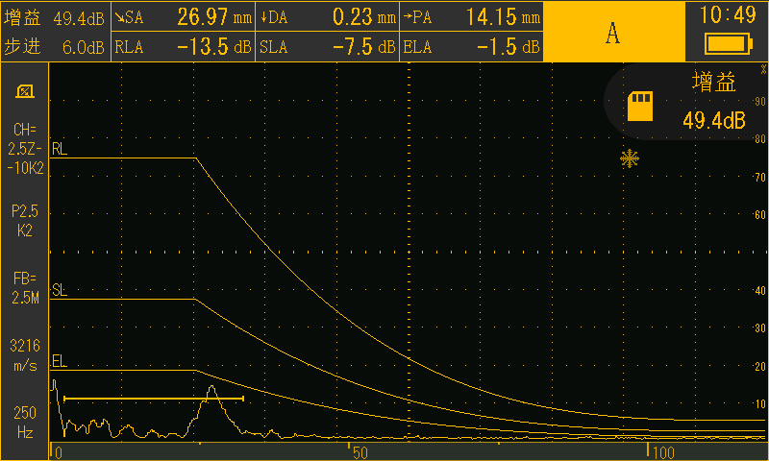

焊缝-140
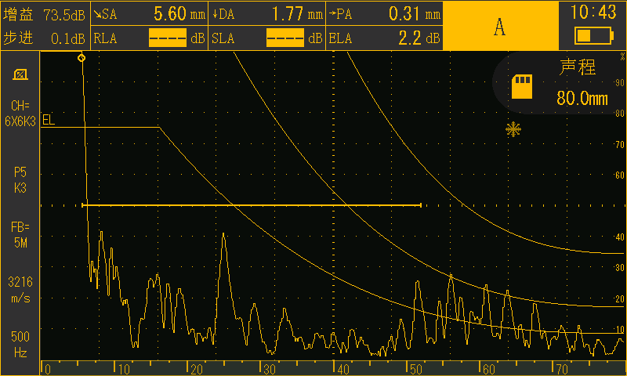

焊缝-141
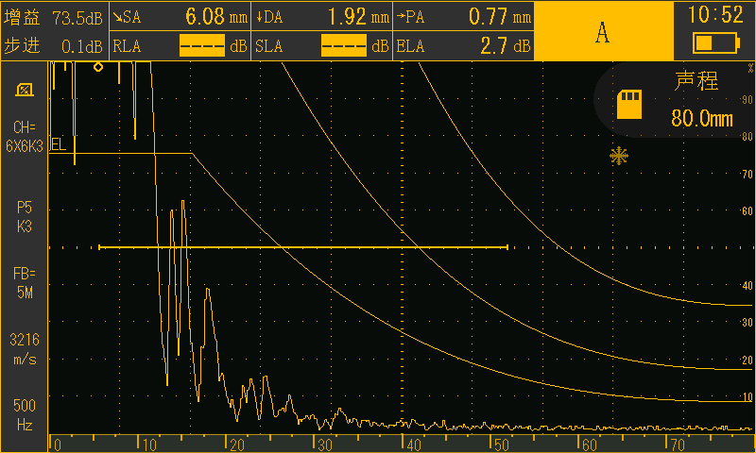

焊缝-142

焊缝-143

焊缝-144

焊缝-145

焊缝-146

焊缝-332
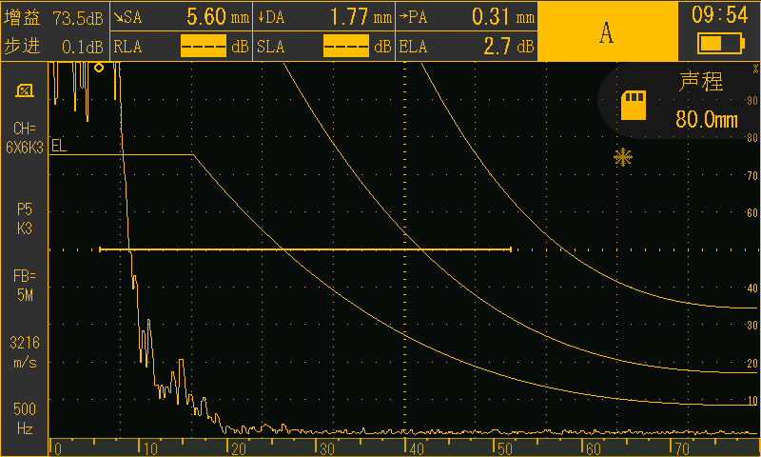

焊缝-64
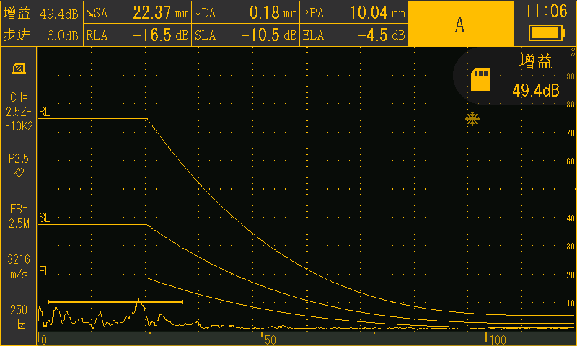

焊缝-55
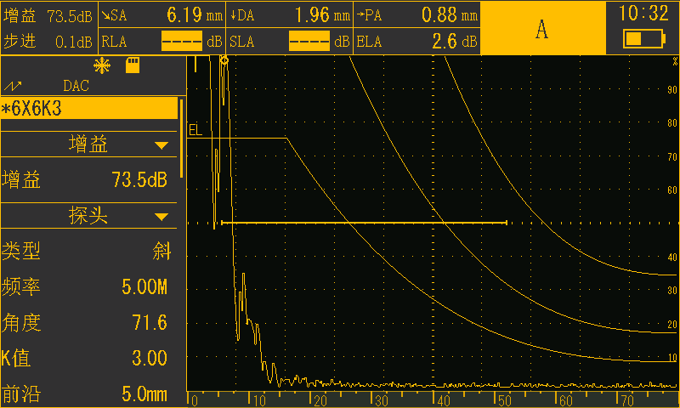

焊缝-54
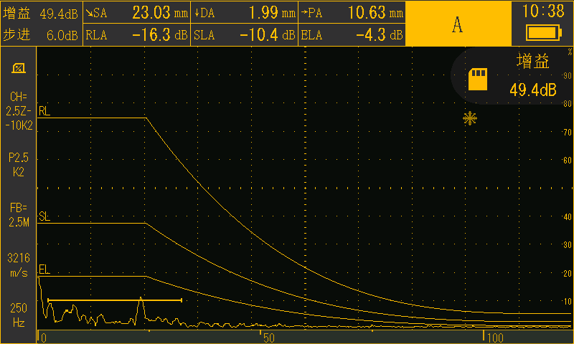

焊缝-49
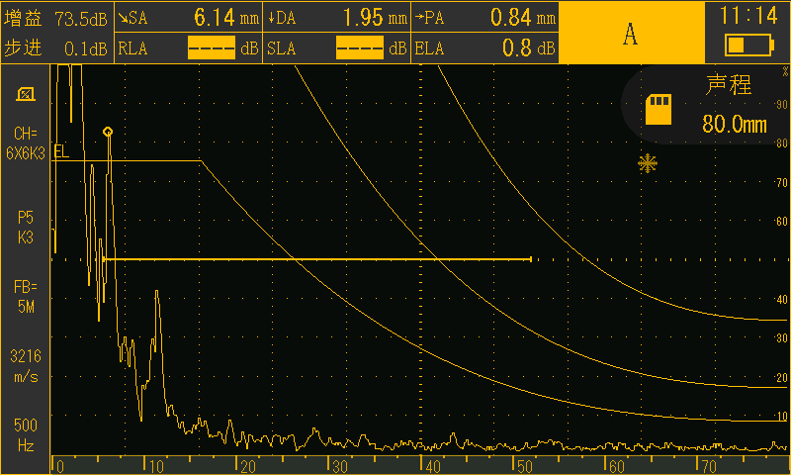

焊缝-41

焊缝-348

焊缝-349

焊缝-18

焊缝-17

焊缝-309
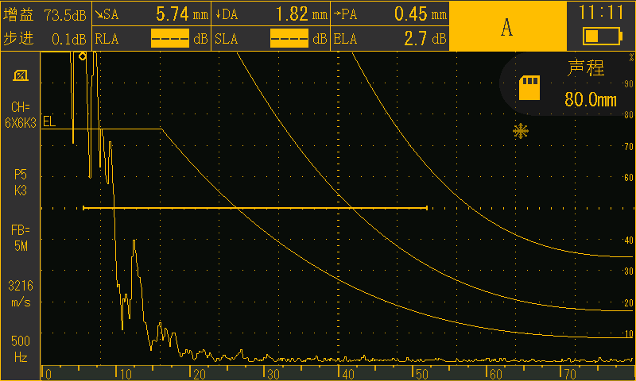

焊缝-311
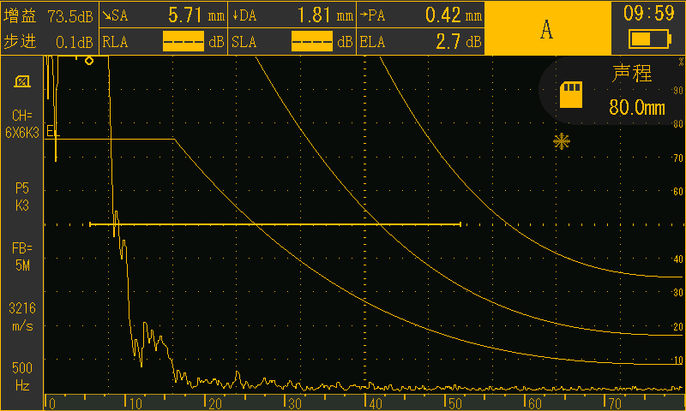

焊缝-313
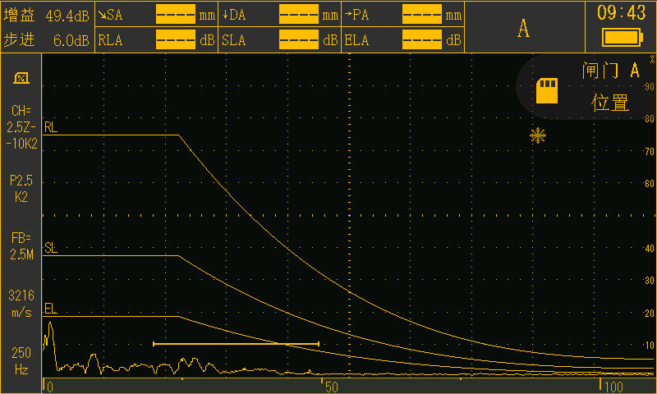

焊缝-315
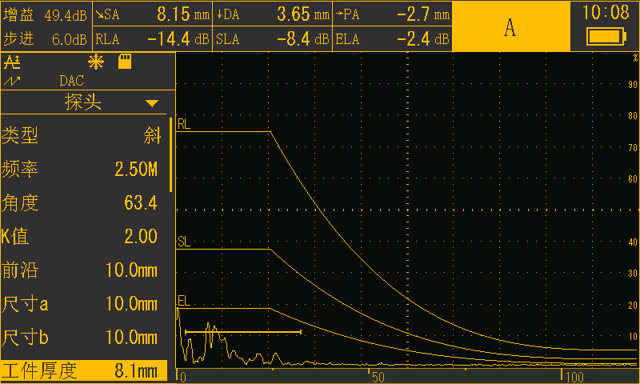

焊缝-15
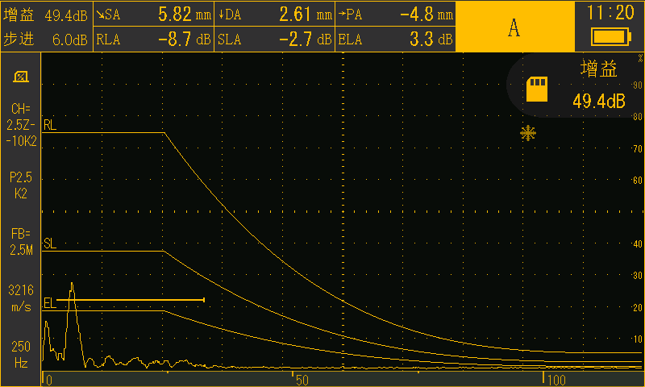

焊缝-296

焊缝-299

焊缝-300

焊缝-301

焊缝-302

焊缝-6
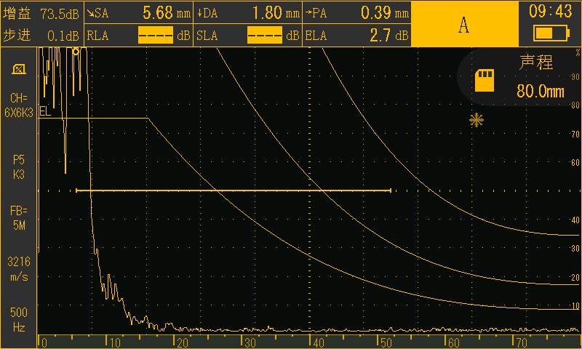

焊缝-274
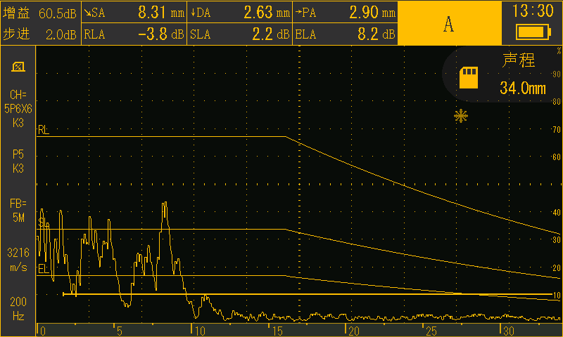

焊缝-282
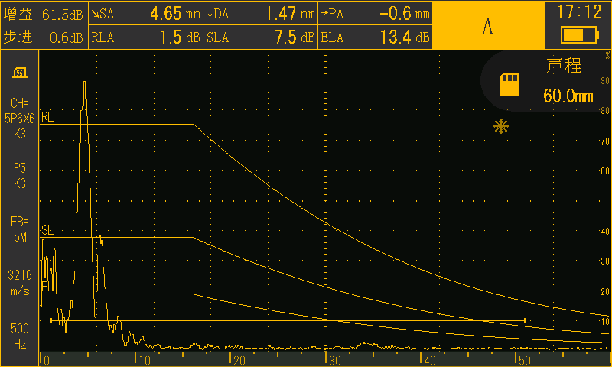

焊缝-4
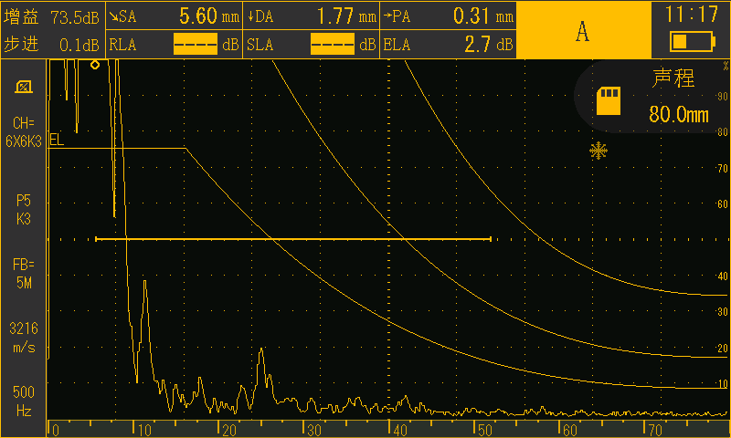

焊缝-259
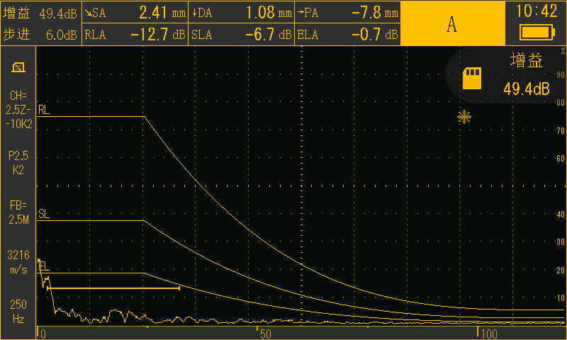

焊缝-262

焊缝-56

焊缝-220

焊缝-223

焊缝-225

焊缝-228
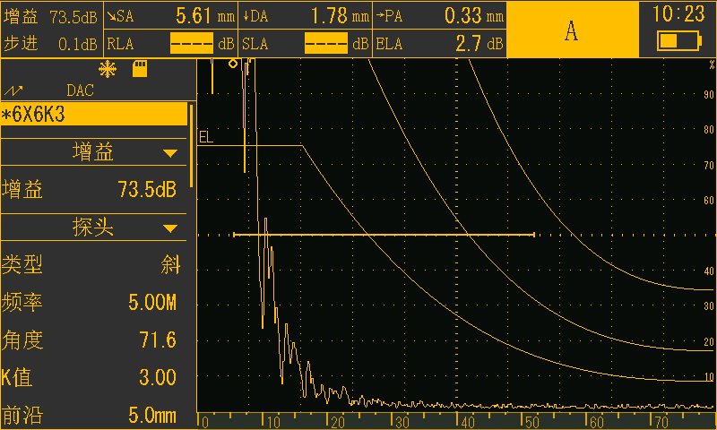

焊缝-239
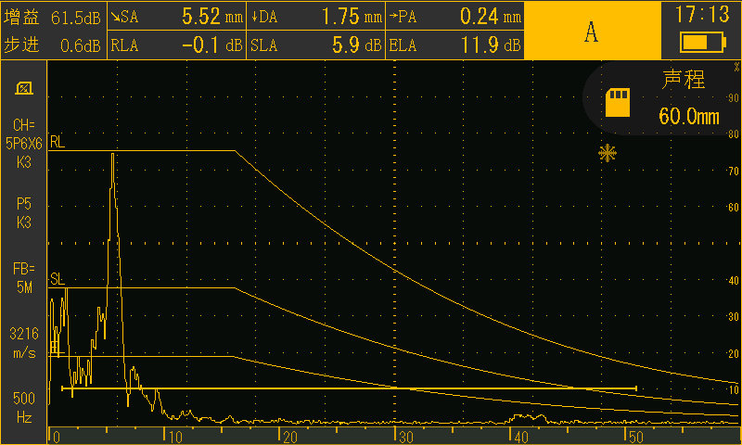

焊缝-241
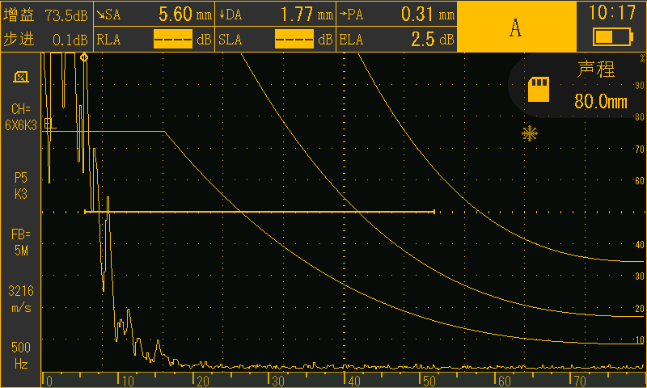

焊缝-249
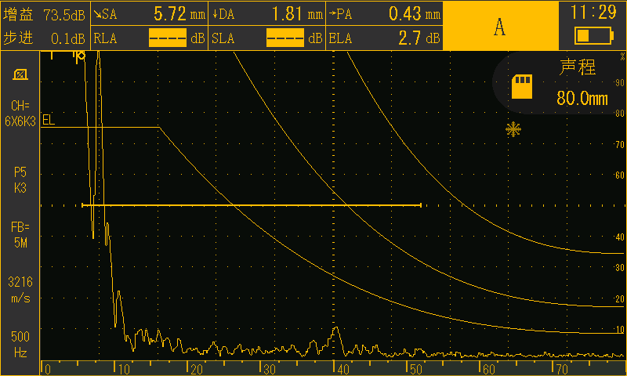

焊缝-44
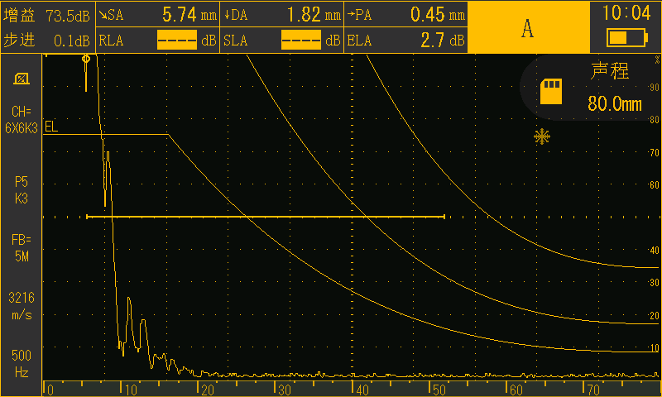

焊缝-40

焊缝-36

焊缝-34

焊缝-24

焊缝-22

焊缝-149
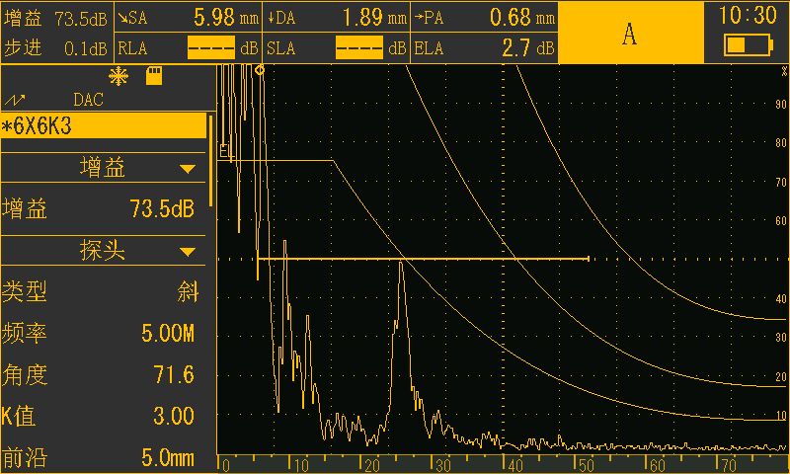

焊缝-153
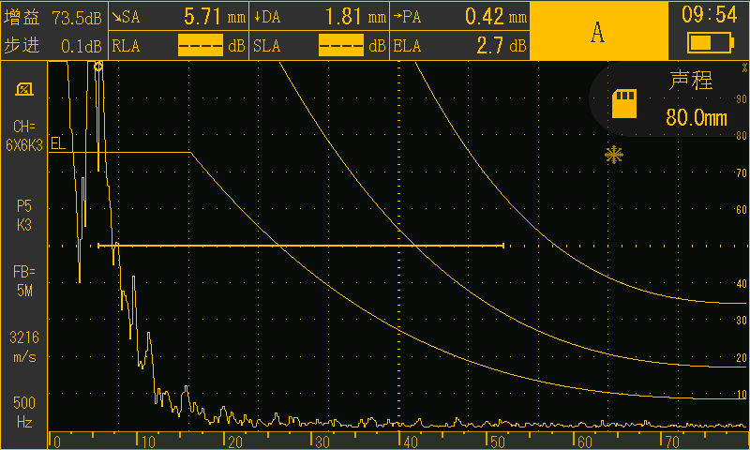

焊缝-196
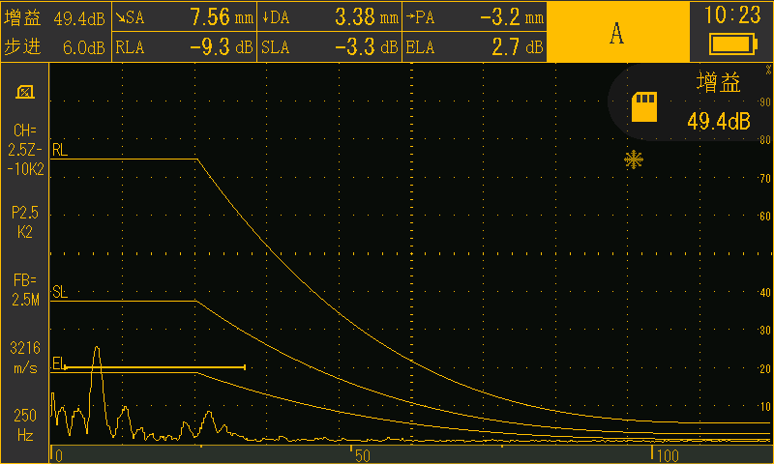

焊缝-200
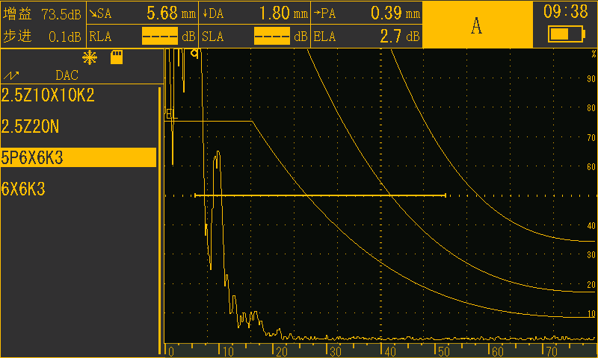

焊缝-205
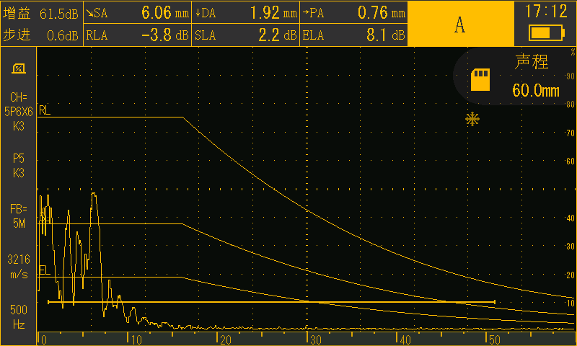

焊缝-167

焊缝-169

焊缝-170

焊缝-173

焊缝-184
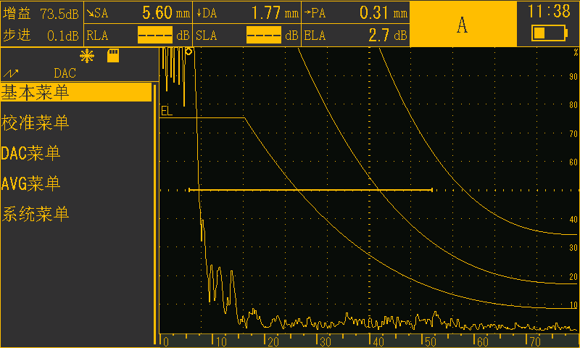

焊缝-186
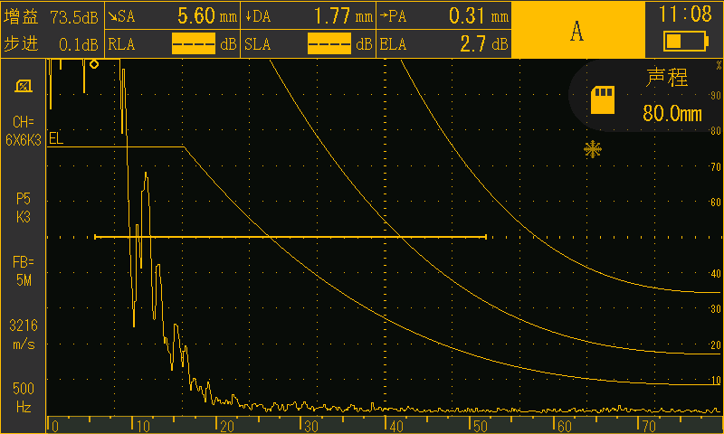

焊缝-189
